
UNIVERSIDAD SIMÓN BOLÍVAR
EQUIPO BAJA SAE USB
DIVISIÓN DE ELECTRÓNICA
DIVISIÓN DE SUSPENSIÓN

Portada

Acople Mecánico del Sistema de Alineación

Por:
Leonardo Jesús Ward Valdez

Sartenejas, Enero de 2014
Acople Mecánico del Sistema de Alineación

Acople al Eje Longitudinal

Para ajustar los sensores de ultrasonido al eje longitudinal del carro, se diseñó el siguiente acople mecánico:

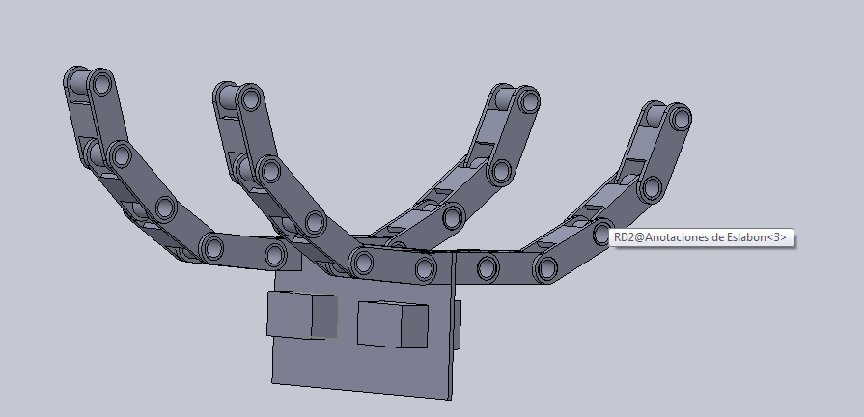

Dicho acople se compone de las siguientes partes:

- Lámina base:

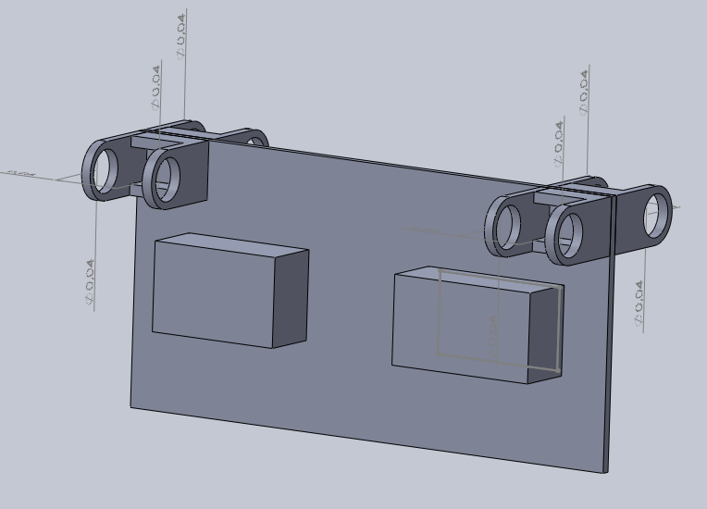

Es esta lámina se encuentran los sensores de ultrasonido (emisor y receptor). En la imagen los sensores están representados por pequeñas cajas ubicadas sobre las láminas. Además posee 4 Orejitas en las cuales se acoplan los brazos que están sujetos al carro.

- Brazos de Agarre:

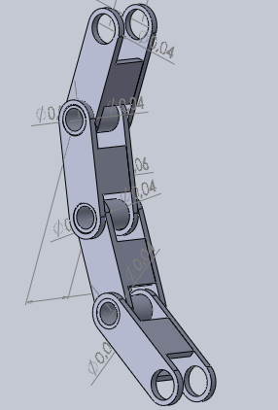

Estos brazos permiten que la lámina base se agarre a la parte inferior del carro. El brazo se compone de una serie de eslabones, de modo que se puede ajustar el tamaño del brazo. En un extremo del brazo se sujeta a la lámina base y en el otro se coloca una pinza que se sujetará a los tubos del carro.

